Bon de Visites n° 24834
Monsieur Mike LOVE ,
+33637373518 - - mikelove350@gmail.com

Reconnaissent avoir reçu de l'agence sus-désignée les références, adresses, conditions de vente des affaires ci-dessous et les avoir visitées en présence du représentant de l'agence.
En conséquence, ils s'engagent expressément à ne communiquer à personne ces renseignements qui leur sont donnés à titre personnel et confidentiel, à s'interdire toute entente directe, ou par une entremise, avec le vendeur ayant pour conséquence d'évincer l'agence lors de l'achat éventuel de l'une de ces affaires.
En cas de violation de leurs engagements ci-dessus, ils se rendront passibles de dommages-intérêts en réparation du préjudice causé à la présente agence.
Fait pour une durée de douze mois à compter de ce jour, en deux exemplaires, dont un remis aux visiteurs qui le reconnaissent et en donnent décharge à l'accompagnateur qui accepte et signe.
Description des biens localisés par email ou visités :

Nature : Propriétés | Référence du bien : DEP0812
Descriptif : LES EYZIES - Propriété de charme offrant 240m² habitables et piscine au calme sur 1 hectare. | Prix : 742 000 €  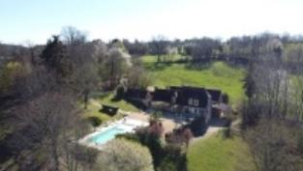
Adresse du bien :
Impasse de la Veyriere Belle Selve
24620 TURSAC

Nature : Propriétés | Référence du bien : DEP0449
Descriptif : Ancien manoir Périgourdin du XVI° en situation isolée magnifiquement restauré avec deux gîtes et un studio sur environ 2 hectares. Belle piscine avec vue dégagée sur la vallée | Prix : 689 000 €  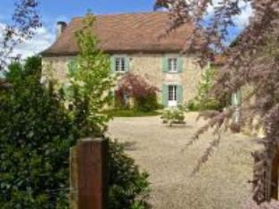
Adresse du bien :
L'Abyme
24380 LACROPTE

Fait à LES EYZIES , le 6 novembre 2023
en deux exemplaires, dont un remis aux visiteurs qui le reconnaissent et en donnent décharge à l'accompagnateur qui accepte et signe.

Signatures des visiteurs | Signature et nom de l'accompagnateur
Mr LOVE Mike  Lu et Approuvé | Pour Demeures en Périgord : Franck BUREAU  Lu et Approuvé

